ОТЧЕТ
ПО МЕСЯЧНИКУ «ВОЕННО-ПАТРИОТИЧЕСКОГО ВОСПИТАНИЯ»
в ГБОУ СО «Черноусовской школе – интернате, реализующая адаптированные общеобразовательные программы»
Одной из главных целей в воспитательной деятельности нашей школы является воспитание гражданско-патриотических качеств у школьников. Для реализации этой цели систематически организуются мероприятия, несущие гражданскую и военно-патриотическую направленность. В школе был разработан план месячника по военно-патриотическому воспитанию школьников, направленный на формирование у подрастающего поколения любви к своей Родине, отчему дому. План мероприятий предусматривал решение следующих задач:
- формировать эмоционально-волевые качества гражданина - патриота России;
- создание условий для духовного и физического развития, повышение уровня физической подготовки подростков и юношей;
- воспитывать стремление к сохранению и преумножению военного, исторического и культурного наследия;
- сохранение и передача героического наследия от старшего поколения к младшему, осознание глубинных связей поколений.
Месячник военно-патриотического воспитания в школе, посвященный Дню защитника Отечества, проводимый в нашей школе ежегодно, ориентирован на учащихся 1-11 классов.
Российский воин бережет Родной страны покой и славу. Он на посту и наш народ Гордится армией по праву!
Месячник открылся уроками мужества, тематических бесед, просмотр х/ф«Воинской славе, доблести и чести посвящается…»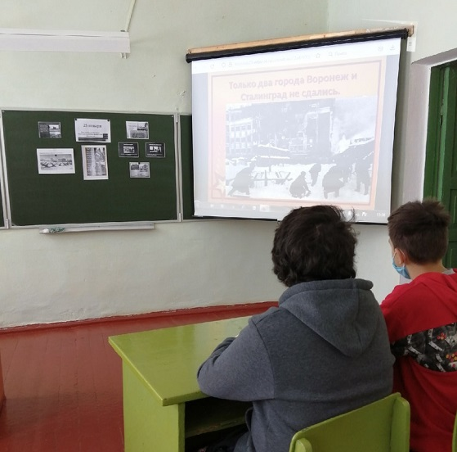
Поскольку новое поколение немного знает о событиях Великой Отечественной войны, наша задача как педагогов состоит в том, чтобы эмоционально и образно рассказать школьникам о тех грозных боевых годах, о подвиге и мужестве народа во время нашествия немецко-фашистских захватчиков, вызвать у них интерес к своей истории, воспитать стойкую гражданскую позицию. С этой целью использовались фотодокументы, прозаические, поэтические произведения, фрагменты из фильмов. Слайды презентации подготовлены на основе документальных материалов, поэтому трогали детские души.
В преддверии Дня защитника Отечества проведены были множество мероприятий. Библиотекарь Кырчанова Лариса Викторовна оформила тематическую выставку книг в школьной библиотеке, чтение книг на военную тематику. Во время прохождения месячника педагоги оформили стенд «Служу России» конкурс плакатов и рисунков. Лариса Викторовна показала презентацию "Кто такие военные".
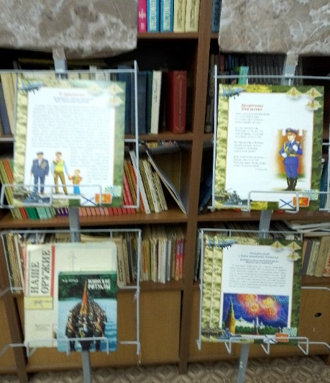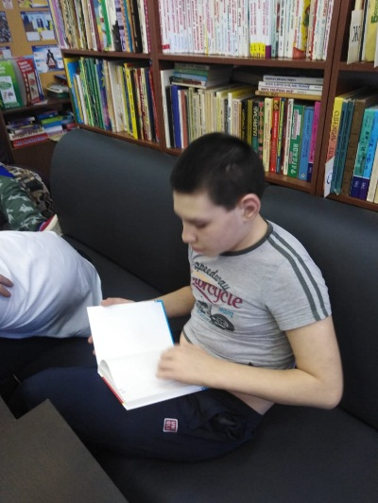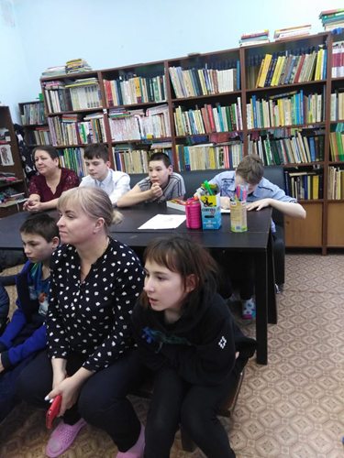
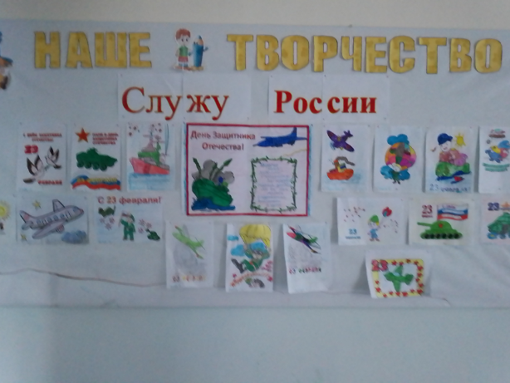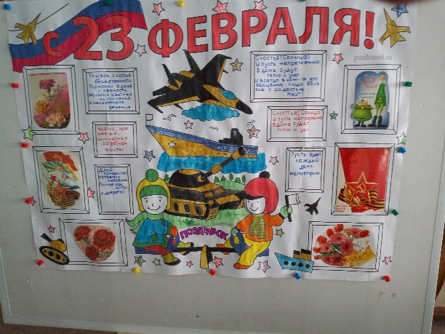

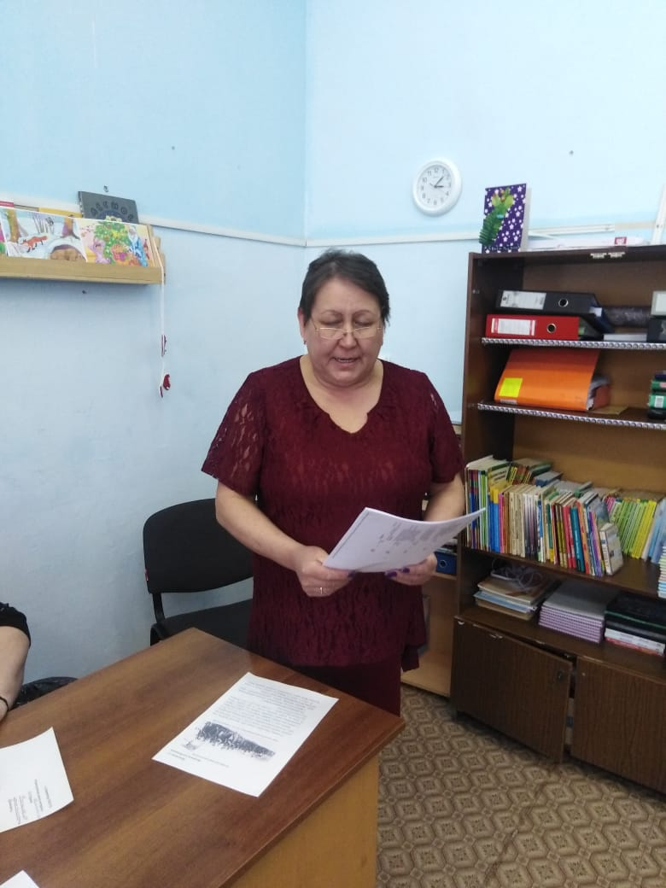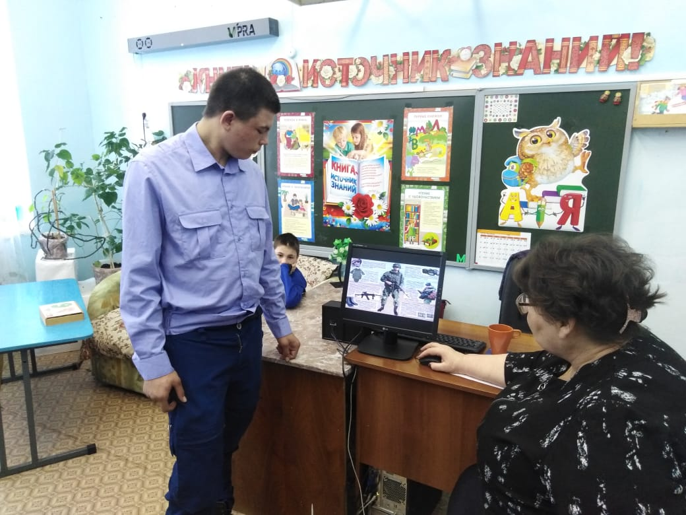
Садирова Ирина Фаритовна познакомила детей с историей 23 февраля.
Алиева Ольга Борисовна предоставила онлайн экскурсию в музей боевой славы для школьников, дети послушали интересный рассказ экскурсовода, посмотрели экспозиции.
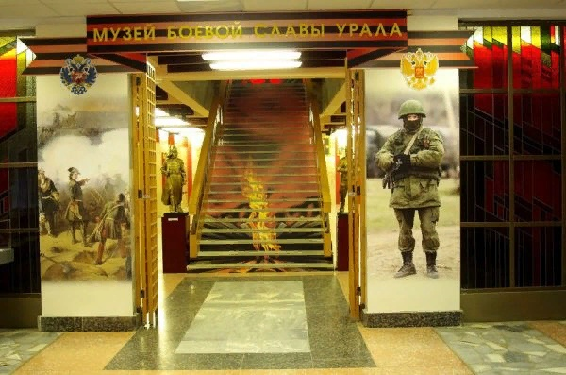
Гилева Светлана Анатольевна провела викторину«А. ну-ка мальчики!!!»
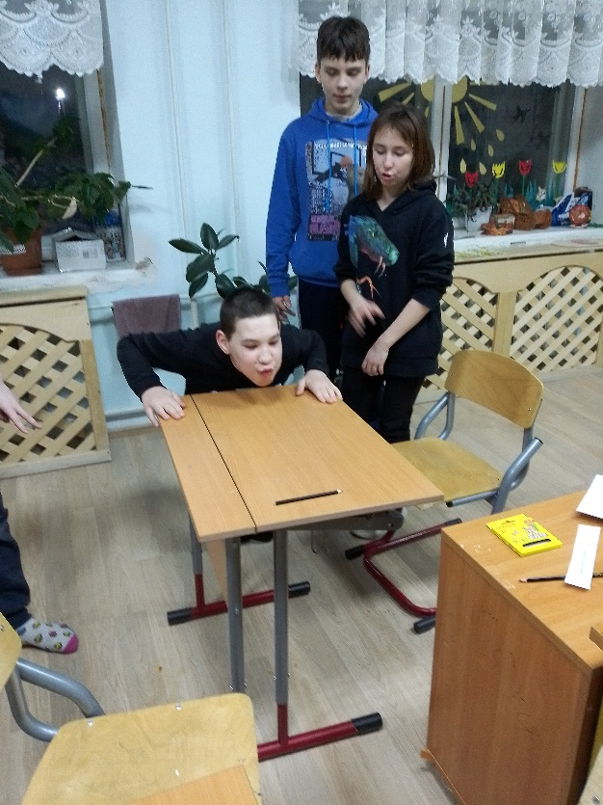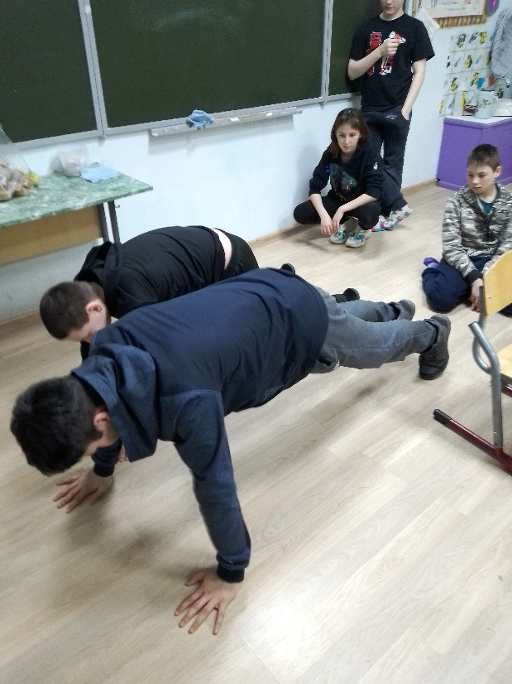
А также Светлана Анатольевна провела мастер-класс«Рисуем открытку на 23 февраля»
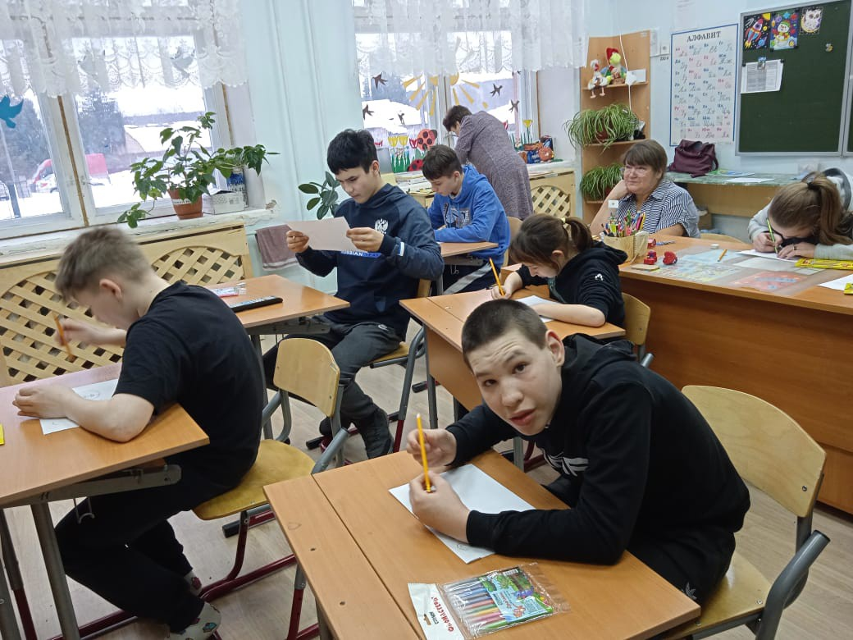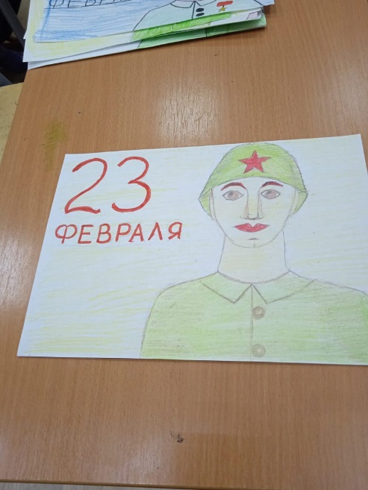
Мельникова Нина Петровна провела конкурс «Споемте, друзья!», где звучали песни военных лет.
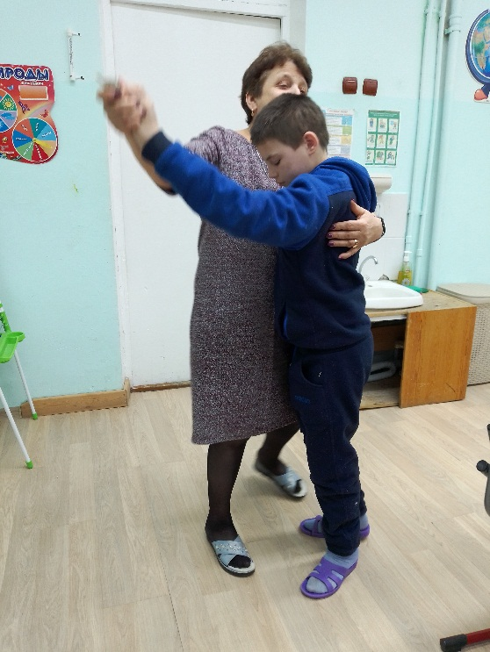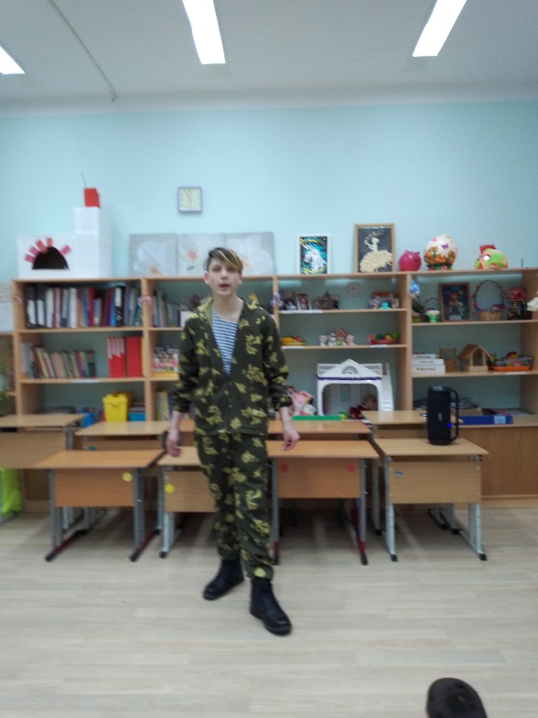
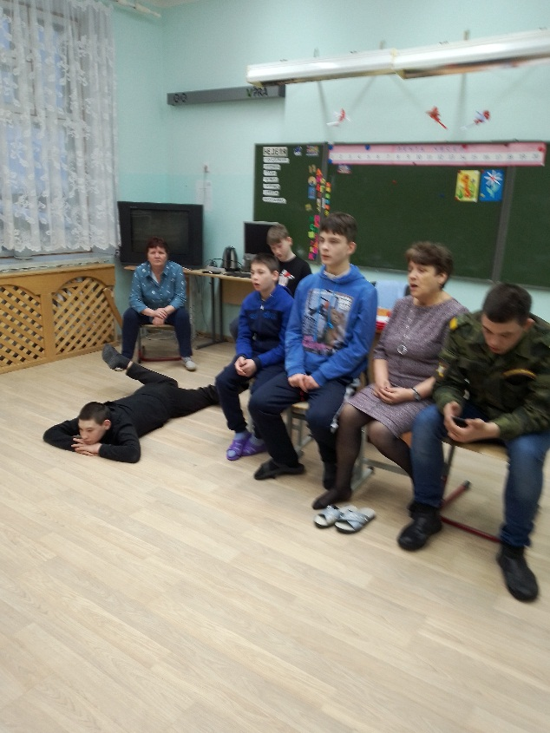
Все эти мероприятия очень важны для молодого поколения, каждое соприкосновение с живой историей, каждый рассказ о славных страницах нашего государства наполнен особым смыслом, что во многом способствует гражданскому и нравственному становлению личности.
Недавно в нашу школу пришел новый сотрудник, Гребенюков Евгений Иванович. Он быстро влился в коллектив, а самое главное организовал подготовку и протаптывание лыжни, вместе с сыном и ребятами 3 группы.
18.02.2022г прошла Всероссийская массовая лыжная гонка «Лыжня России – 2022», где активное участие приняли учащиеся «Черноусовской школы-интернат» и учащиеся «Черноусовской средней общеобразовательной школы № 19», а также педагогический коллектив школы и родители учеников. Поздравить детей приехали представители сельской администрации
С.В. Зудова и районной думы.
Соревнования проводились с целью формирования здорового образа жизни и популяризации лыжных гонок как массового и доступного вида спорта. Все ребята старались быстрее преодолеть дистанцию. Многие из них показали хорошее время. Борьба была упорной, о чем красноречиво свидетельствуют результаты.
А 20.02.2022г продолжили Всероссийскую «Лыжню России», с нашими волонтёрамиАНО «ДЕТИ УЛИЦЫ», директор Шунеев Сергей и его команда.
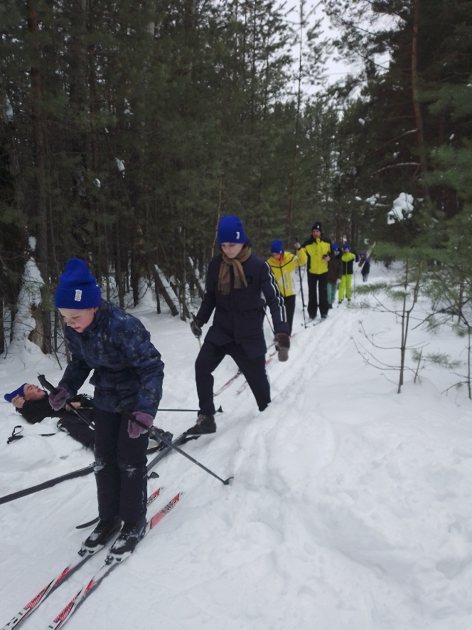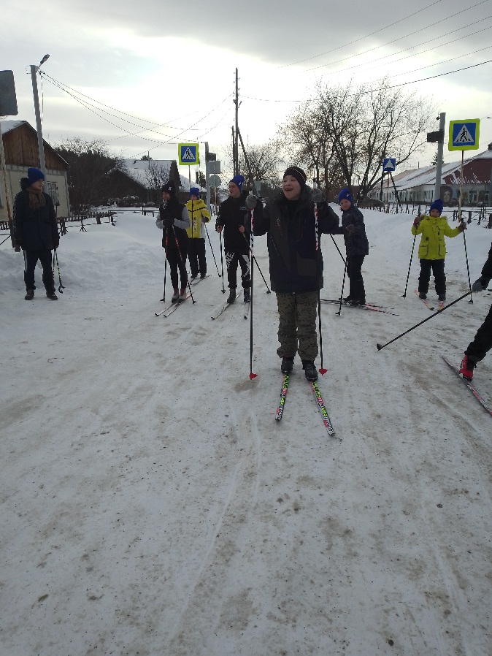
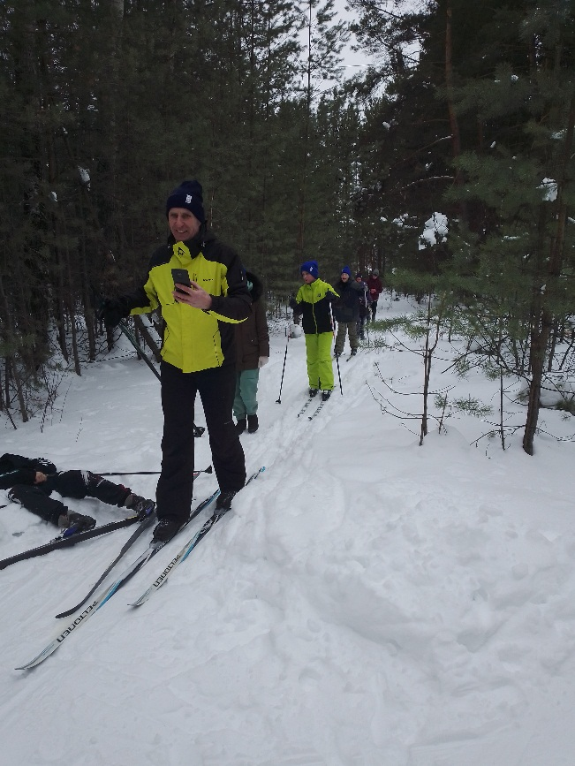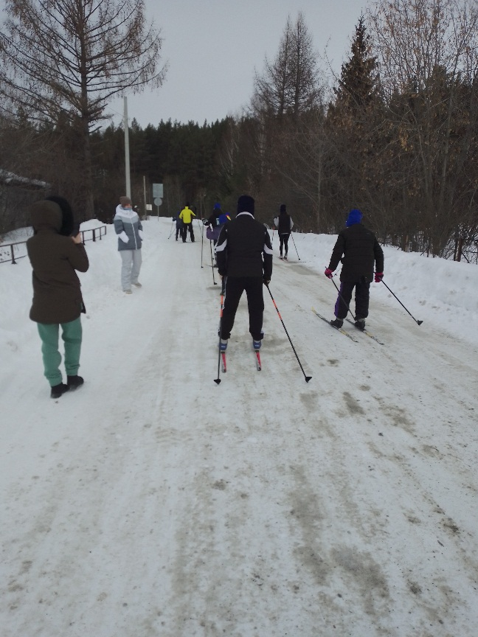
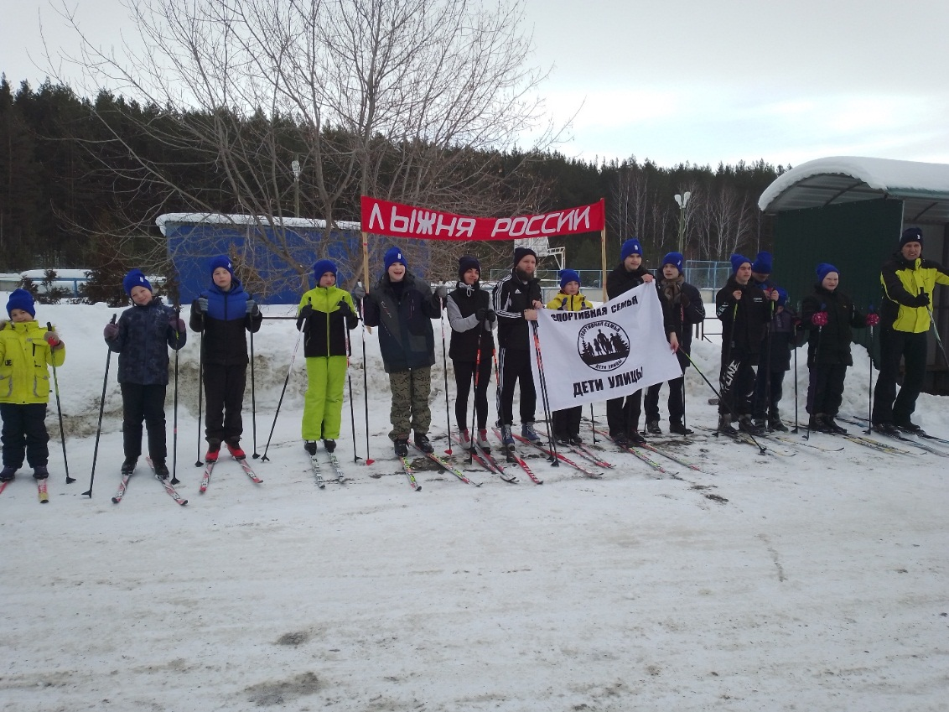
Евгением Ивановичем также была подготовлена и проведена военно-спортивная игра «Зарница». Для проведения судейства были приглашены гости из «Воинской части п. Уральский». В соревнованиях приняли все учащиеся школы-интернат, разделившись на две команды которые соревновались между собой в силе, ловкости, скорости и смекалке. Эстафеты вошло: минное поле, проволочное ограждение, мышеловка метание гранаты в окоп, кочки, преодоление препятствий, снятий часового, дартс.
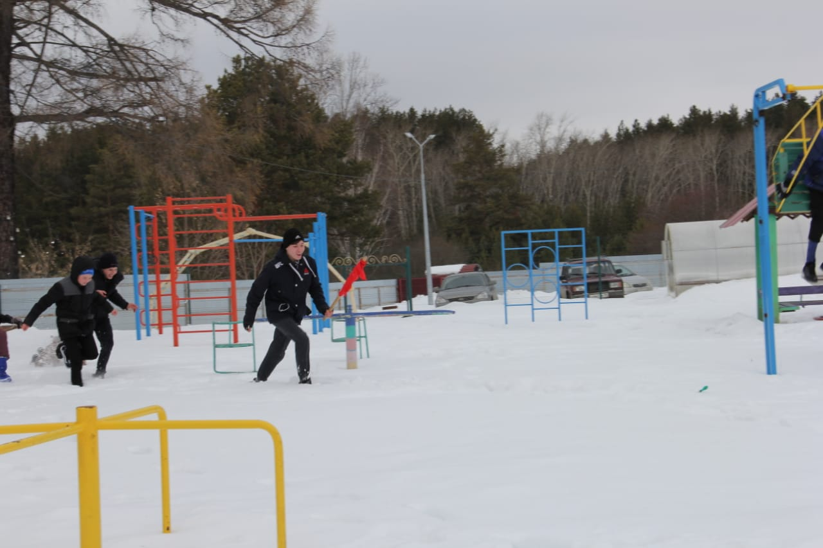
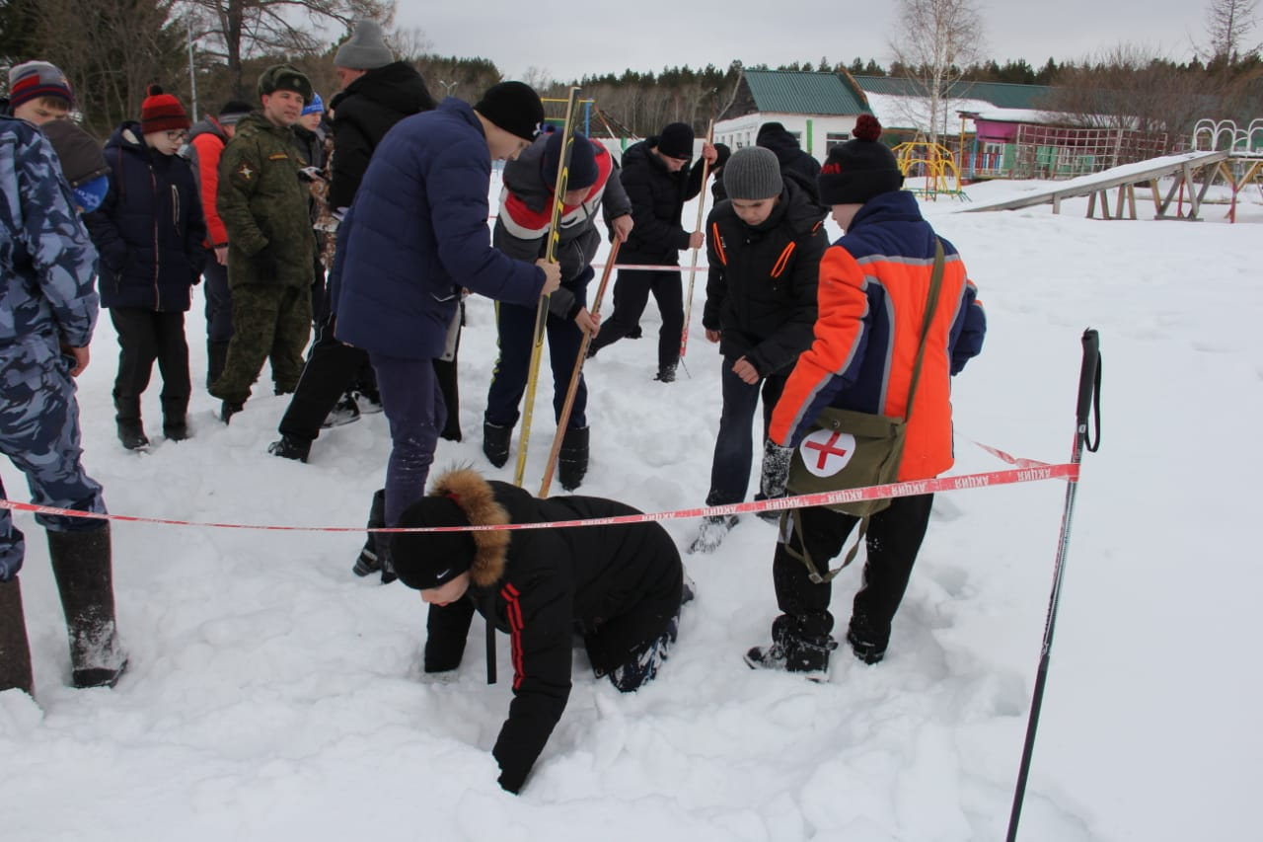
В рамках месячника Евгений Иванович провелспортивную игру «Теннис», где дети провели предварительные тренировки и в ходе соревнования определили победителей игры.
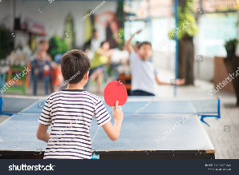
И спортивные единоборства «Армрестлинг», где дети получили заряд энергии.Армрестлинг это в первую очередь борьба, а любая борьба это всегда возможность травмироваться, как и во всех видах спорта, где присутствует контакт с соперником.
Ответственные за месячник Гилева Светлана Анатольевна и Садирова Ирина Фаритовна.

